**用户手册**

|  |  |
| --- | --- |
| **卷 号** |  |
| **卷内编号** |  |
| **密 级** |  |

**项目编号：**

《志愿云媒体平台》

用户手册

Version: 1.0

项目承担部门：实训第三组

撰写人（签名）：张浩然

完 成 日 期：2024-3-15

本文档使用部门：口主管领导 □项目组

■客户（市场） 口维护人员 ■用户

评审负责人（签名）：

评 审 日期：2024-3-15

标题：《志愿云媒体平台》用户手册

作者：张浩然 一

创建日期：2024年3月15日

上次更新日期： 一

版本：1.0. 20240315 部门名称：软件产品研发部

**修订文档历史记录**

|  |  |  |  |
| --- | --- | --- | --- |
| **日期** | **版本** | **说明** | **作者** |
| **2024.3.15** | **1.0. 20240315** | **正式发布** | **张浩然** |
|  |  |  |  |
|  |  |  |  |
|  |  |  |  |
|  |  |  |  |
|  |  |  |  |

1. **客户端配置需求**

客户端操作系统：Windows XP/7或以上

浏览器：Chrome、Microsoft Edge。

2. **登录页面**

登陆页面是进入志愿云媒体系统的首个页面

进入该页面后，输入账号、密码点击下方登录按钮即可跳转至志愿云系统首页（若是登录过的用户，如果token未失效则会直接跳转到首页）

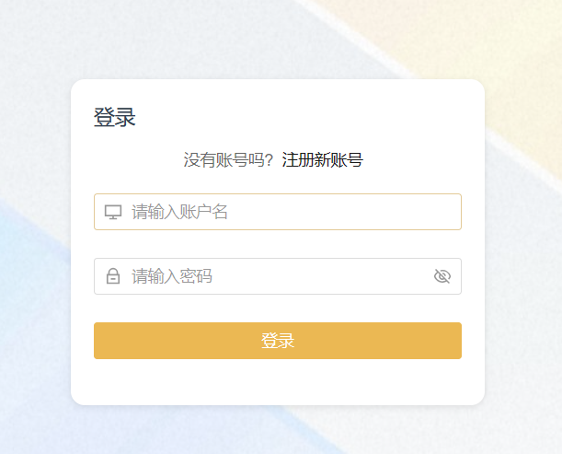

3. **注册页面简介**

由首页点击注册新账号时进入

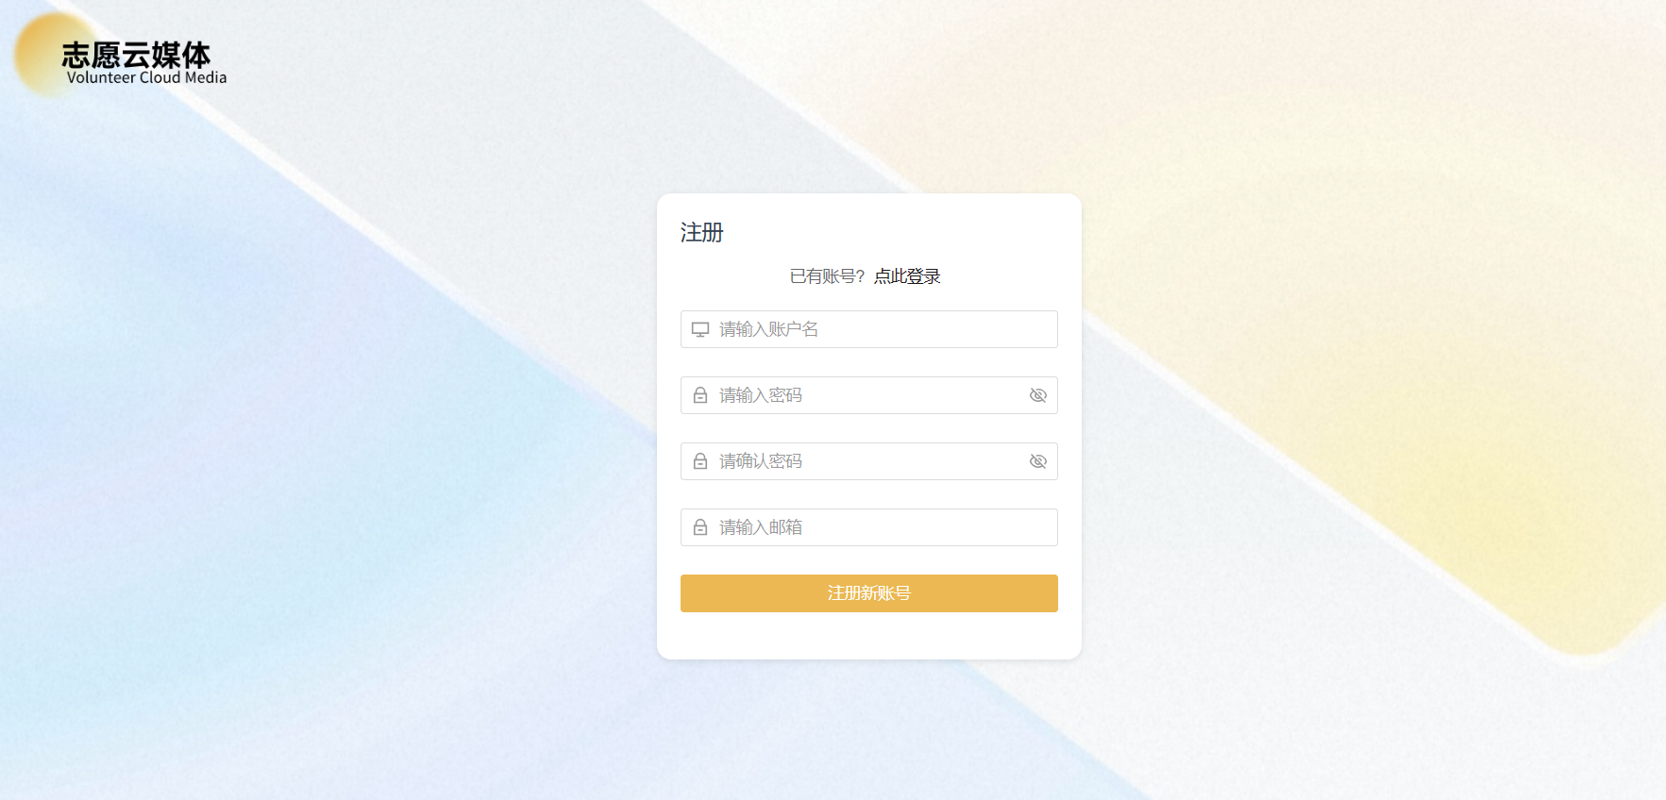

用户首次注册需要输入用户名密码，确认密码，邮箱

4. **首页简介**

4.1 **文明四川**

点击道德模范将刷新模范人物。点击轮播图，标签页，图片可以获得更为详尽的信息

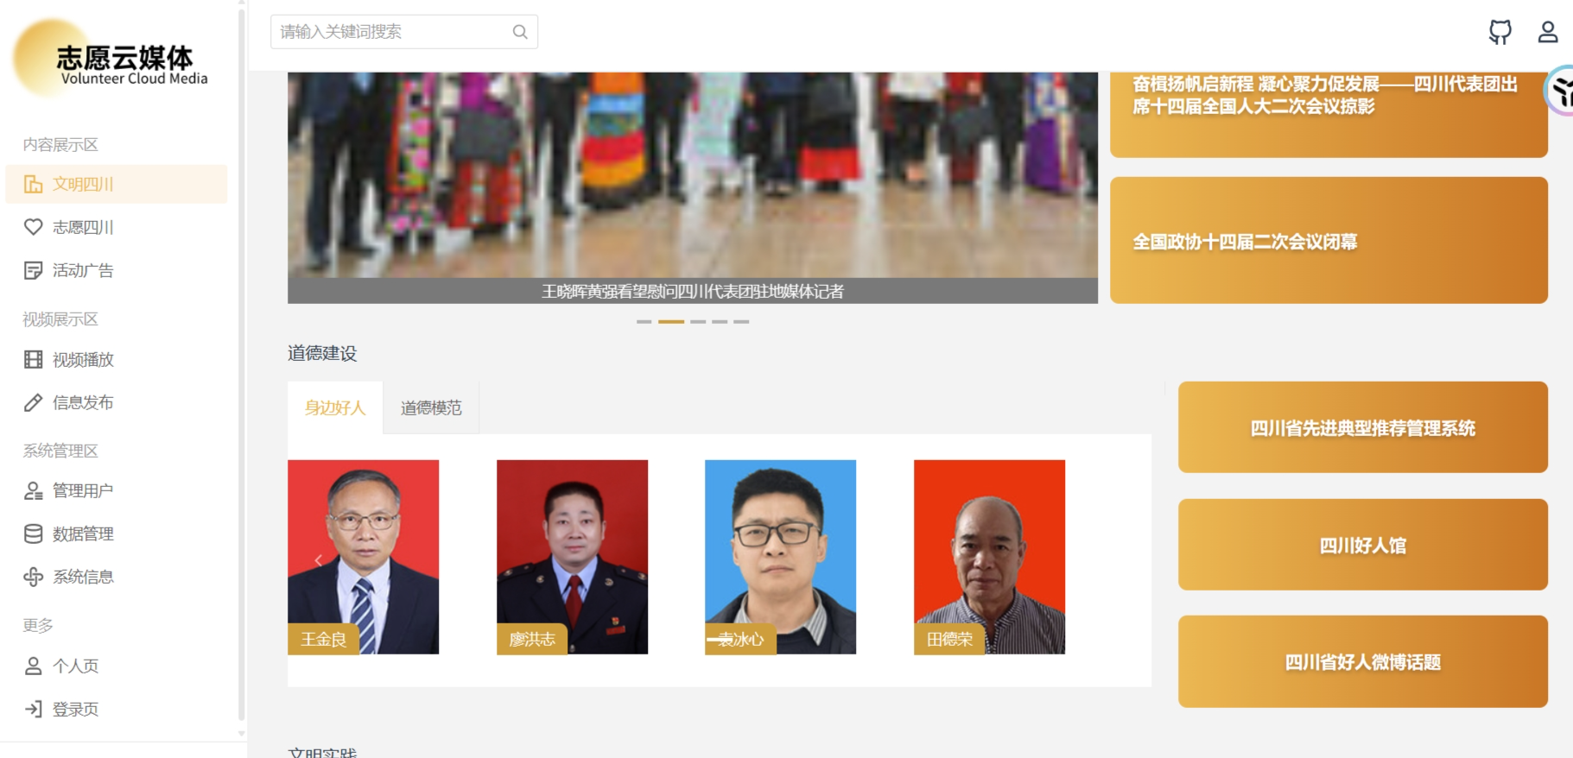

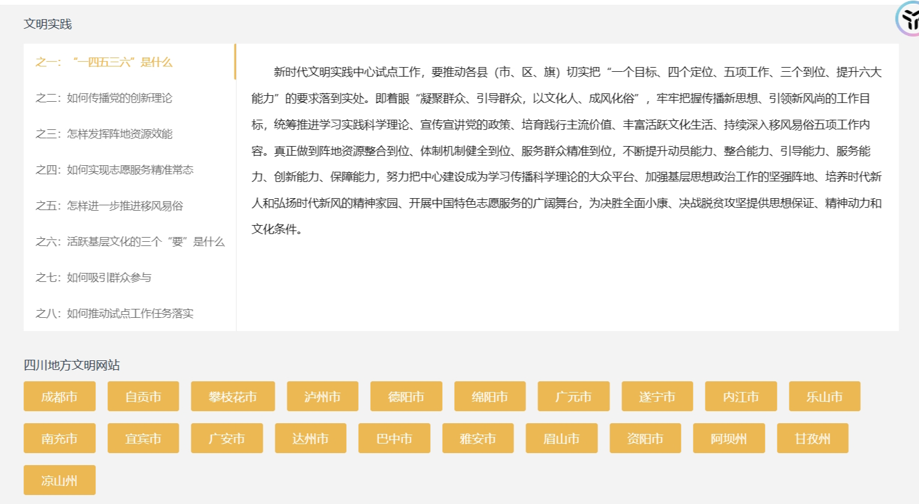

点击道德模范后出现内容如下

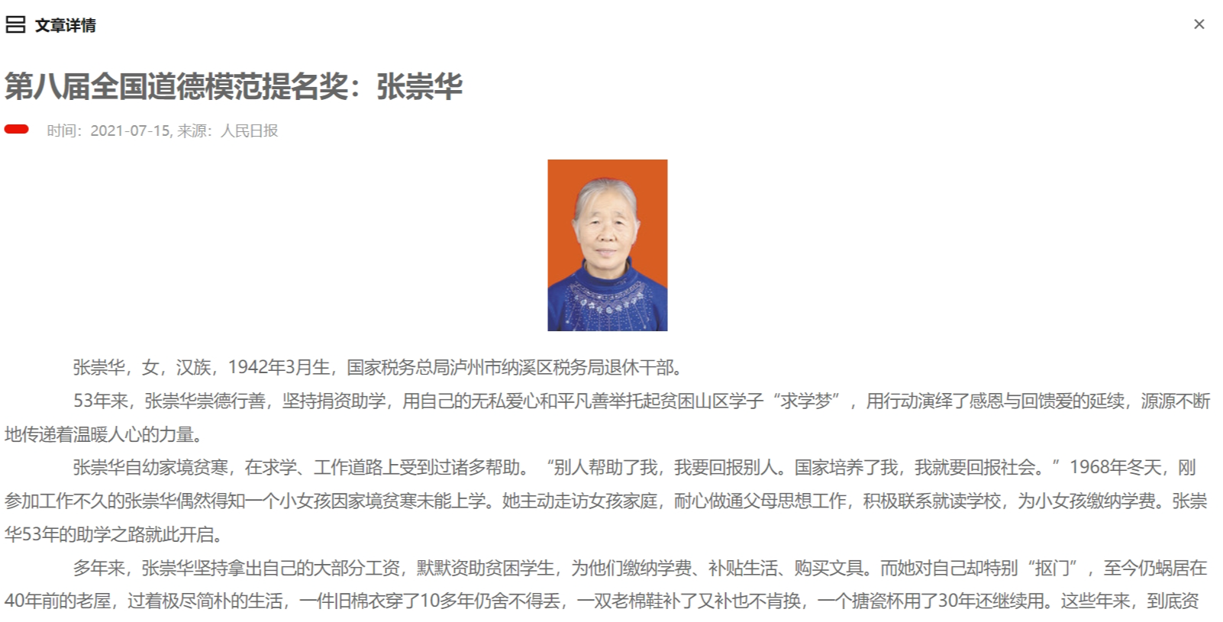

顶部导航栏可以跳转到其他地方

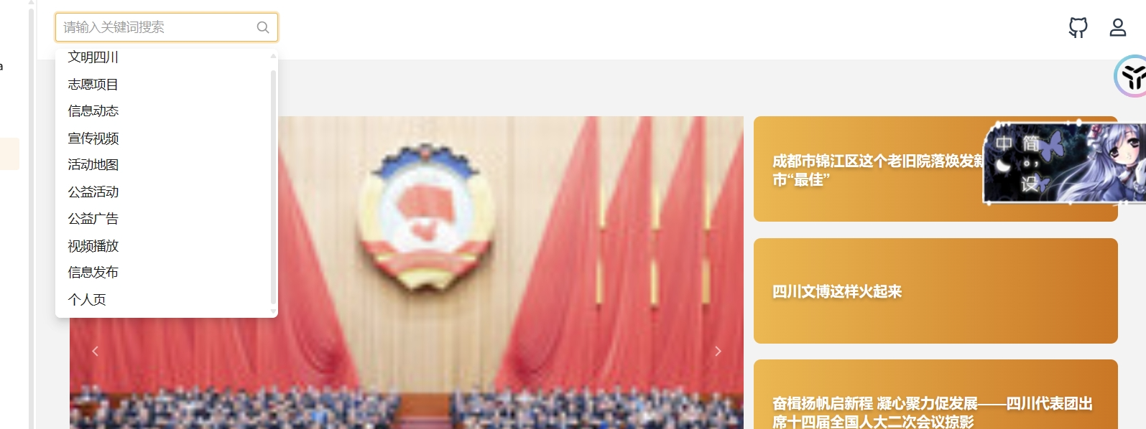



红色的部分可以跳转到项目源码地址，绿色的部分可以跳转到个人页的部分

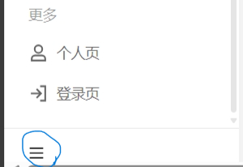

点击蓝色部分可以收掉侧边栏，效果如下



4.2 **志愿四川**

4.2.1 **志愿项目**

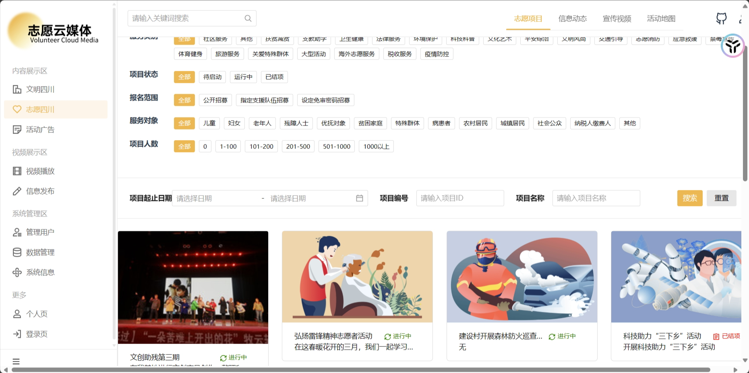

可以通过标签检索满足条件的项目，也可以点击下方搜索栏控制日期，名称，编号更加精确的搜索。点击图片会显示项目的详细信息

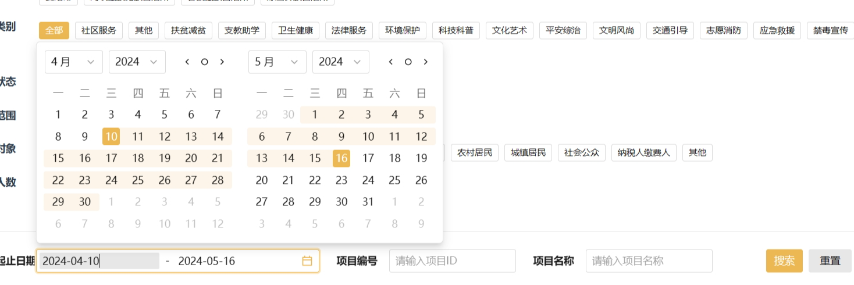

点击图片后可以看到项目详情，如果点击查看详情会跳转到中国志愿者网

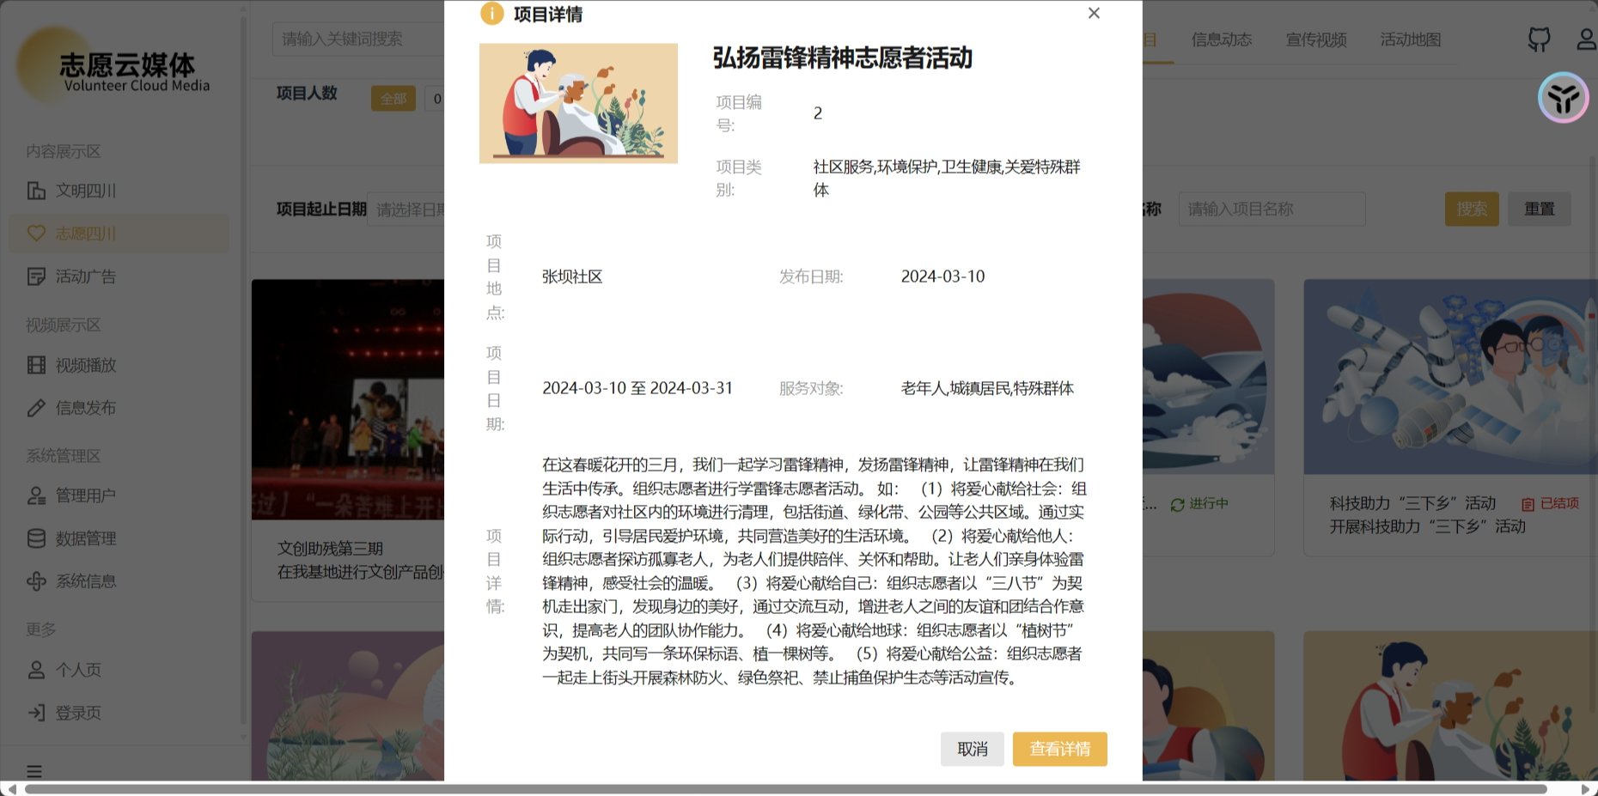

4.2.2 **信息动态**

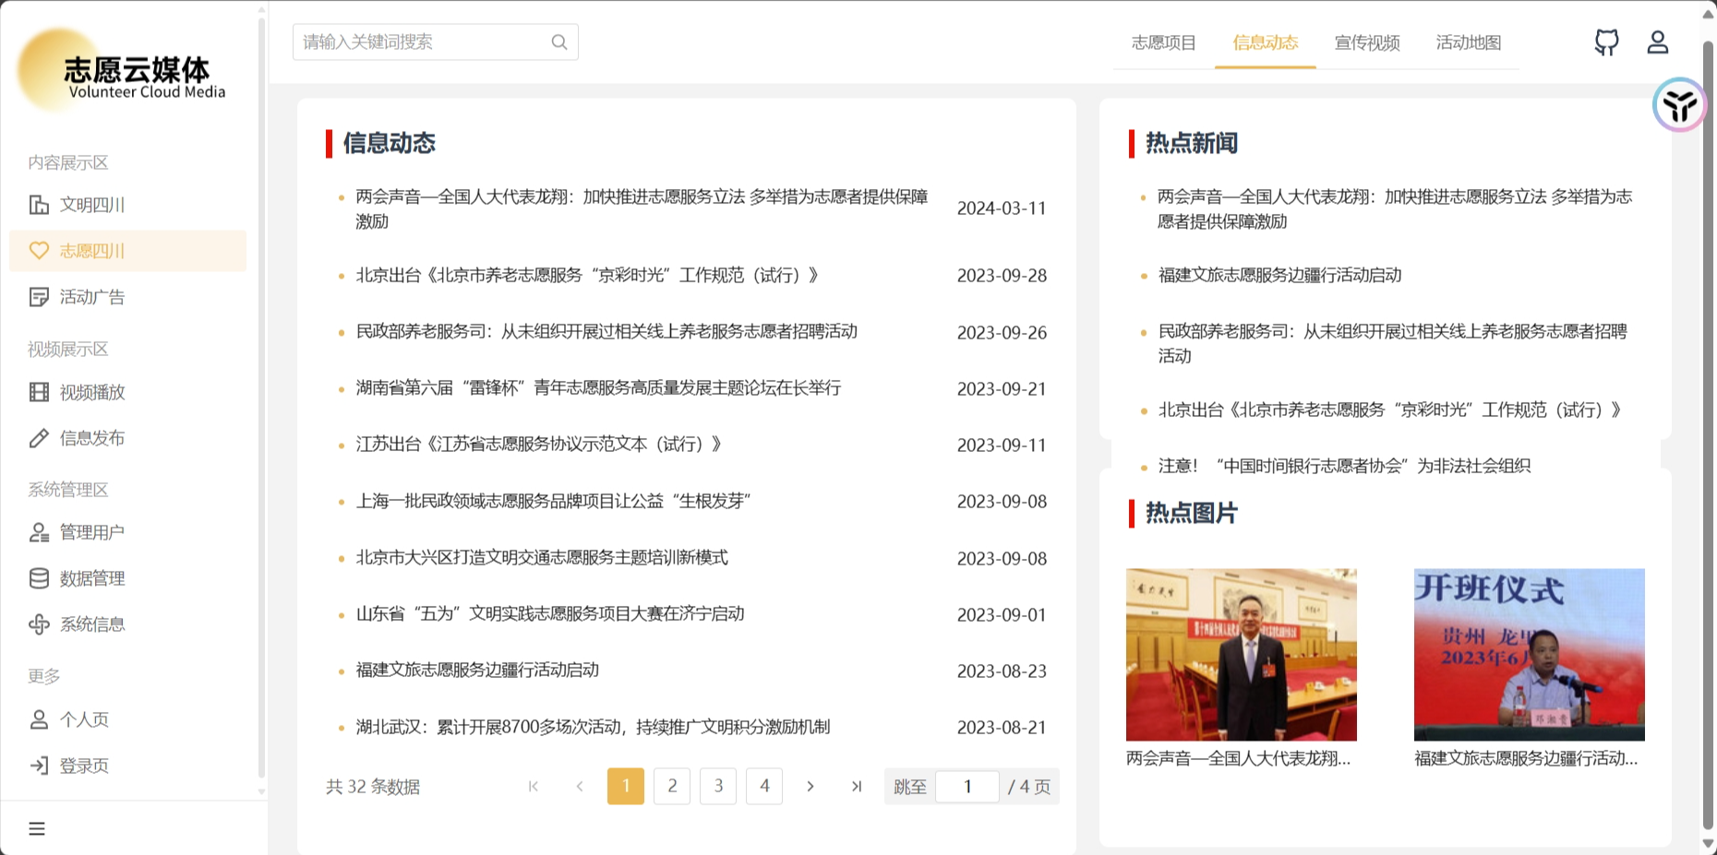

该界面同样内容都可以点击得到详情的文章，支持分页查询。并且当热点新闻会根据实时热度进行排序显示。

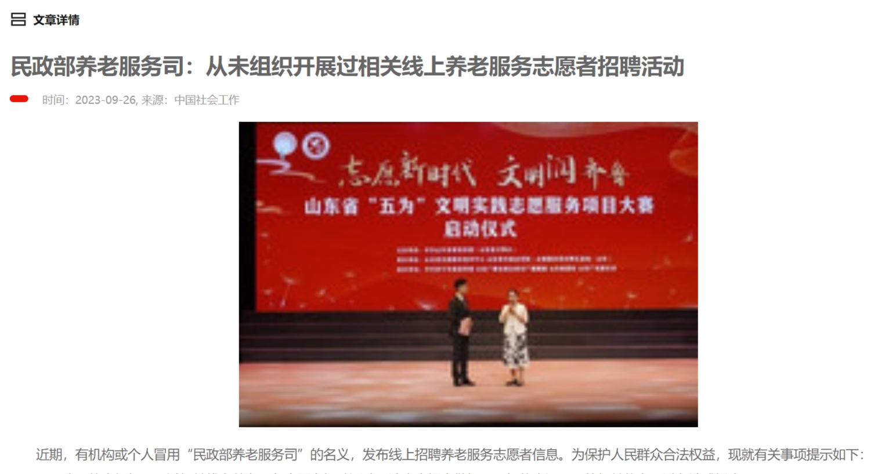

4.2.3 **宣传视频**

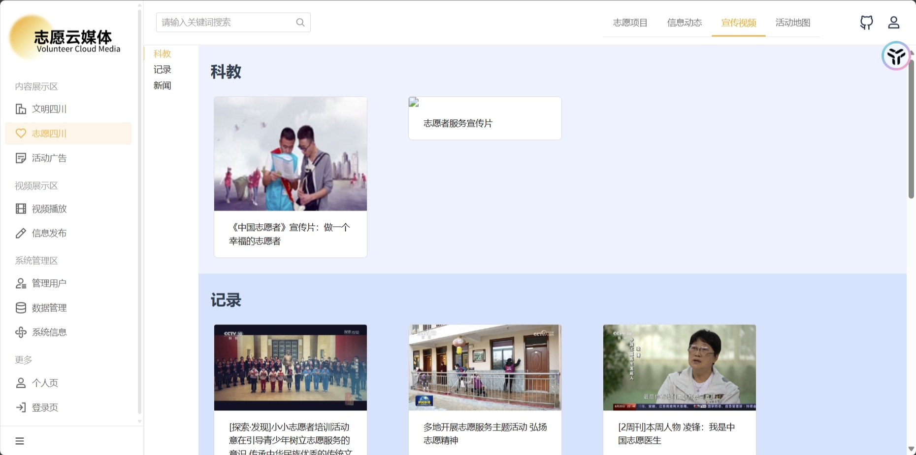

4.2.4 **活动地图**

点击对应的点即可显示当前举行的活动

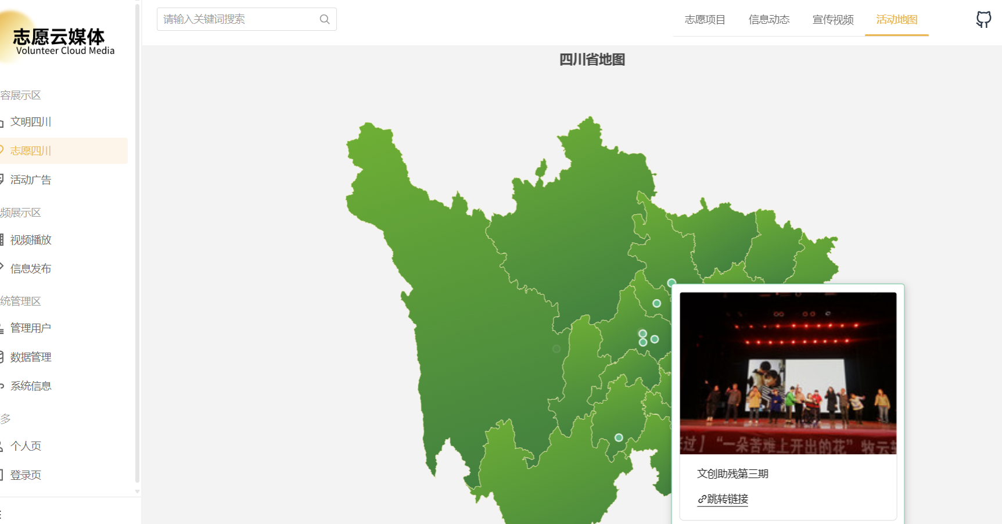

4.3 **活动广告**

4.3.1 **公益活动**

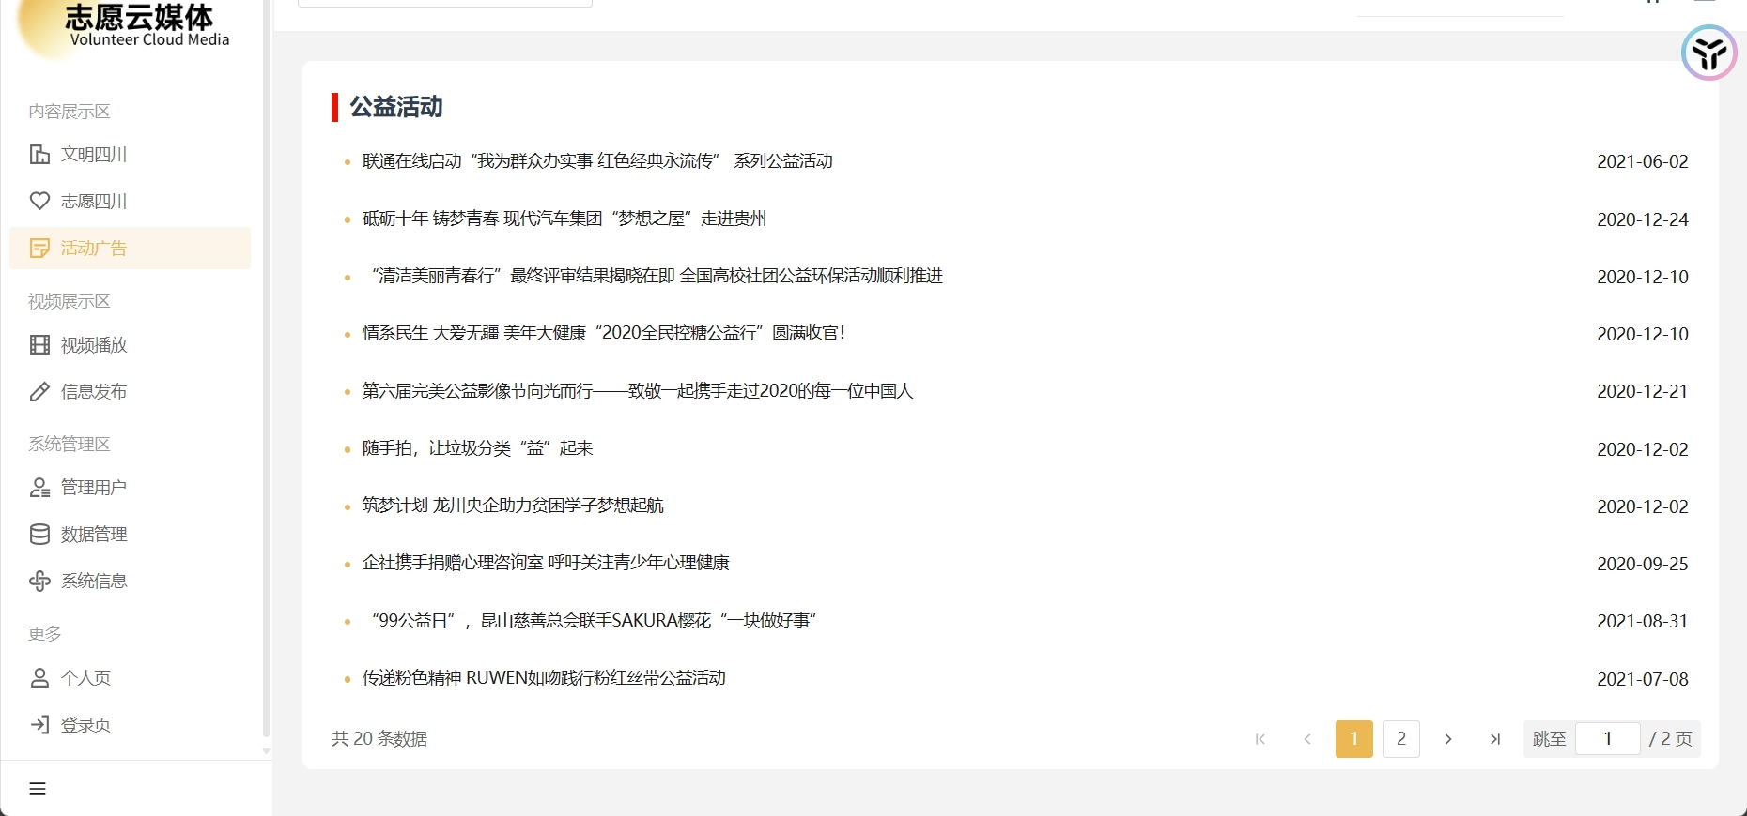

4.3.2 **公益广告**

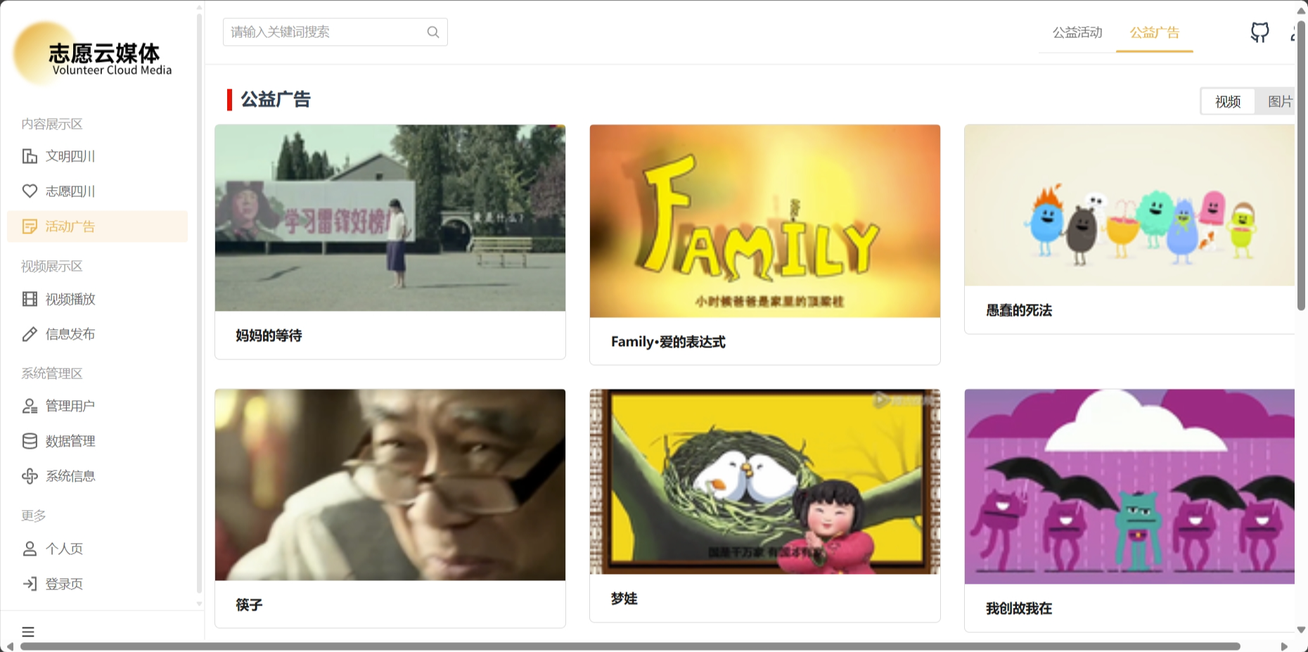

4.4 **视频播放**

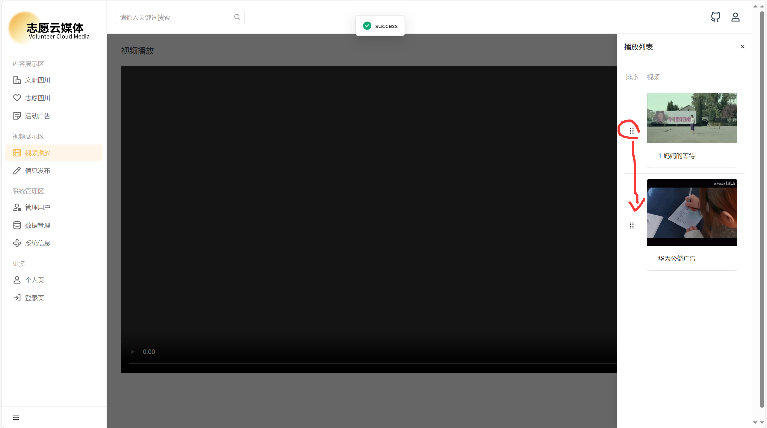

摁住拖拽即可交换列表

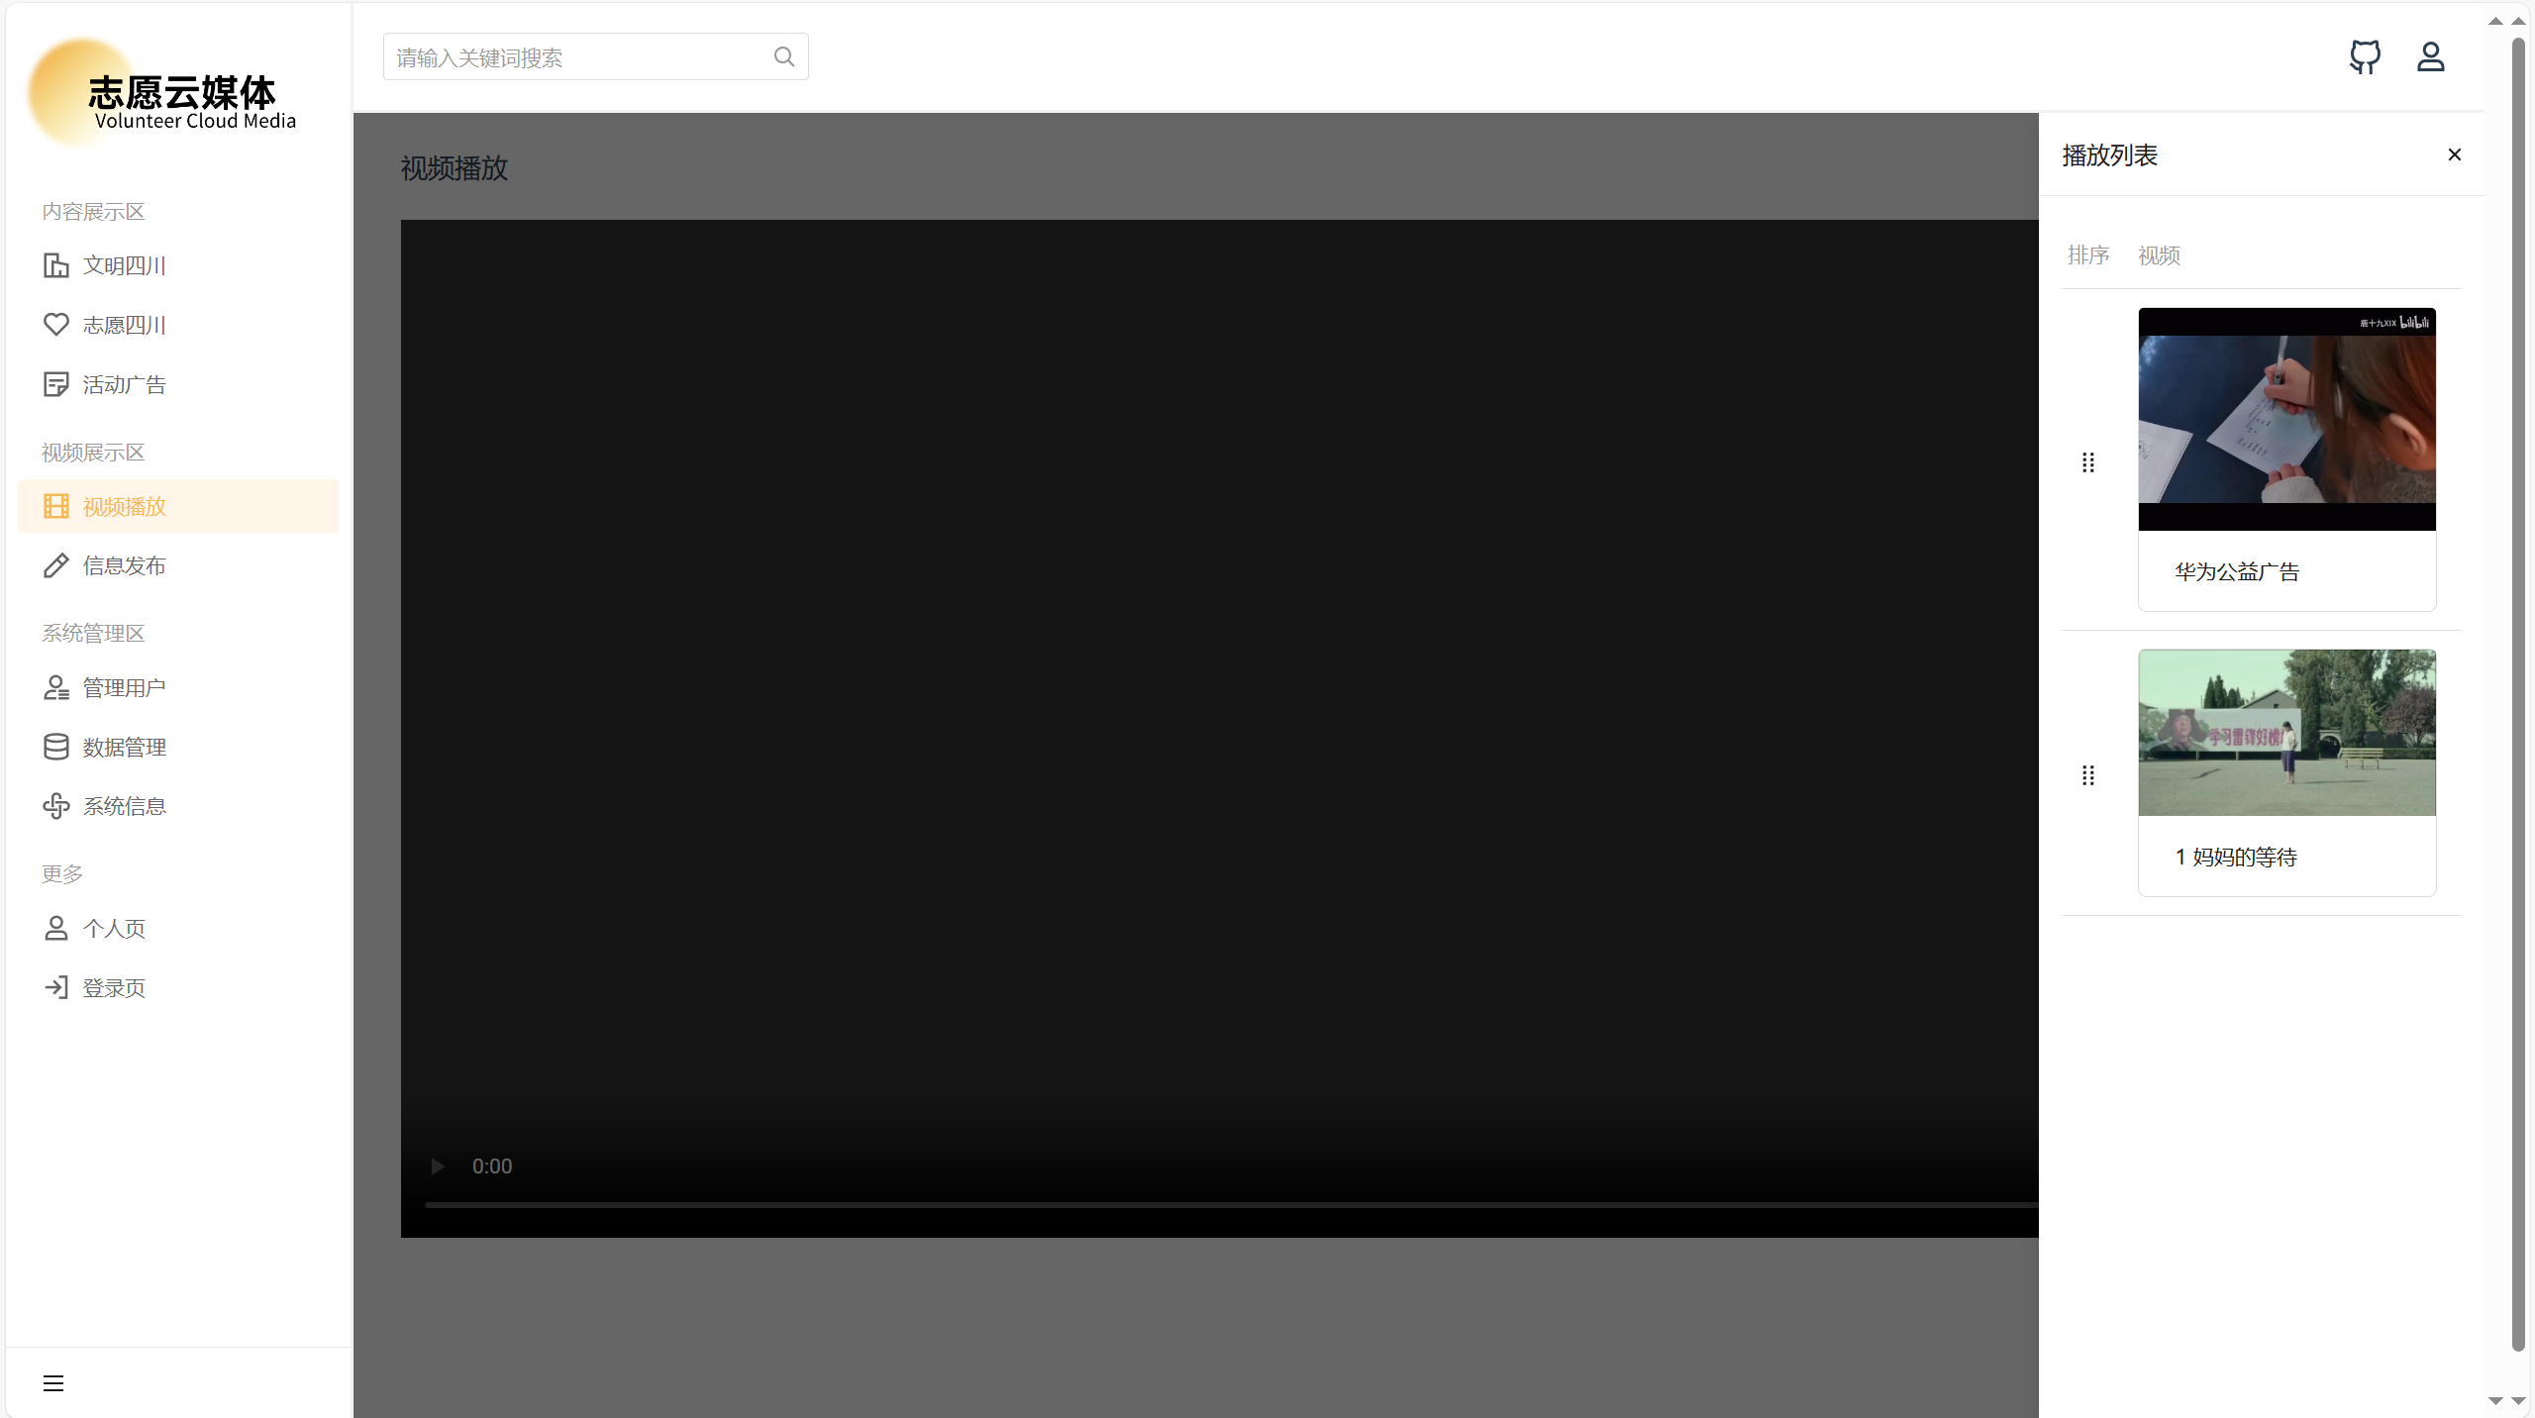

点击视频即可播放

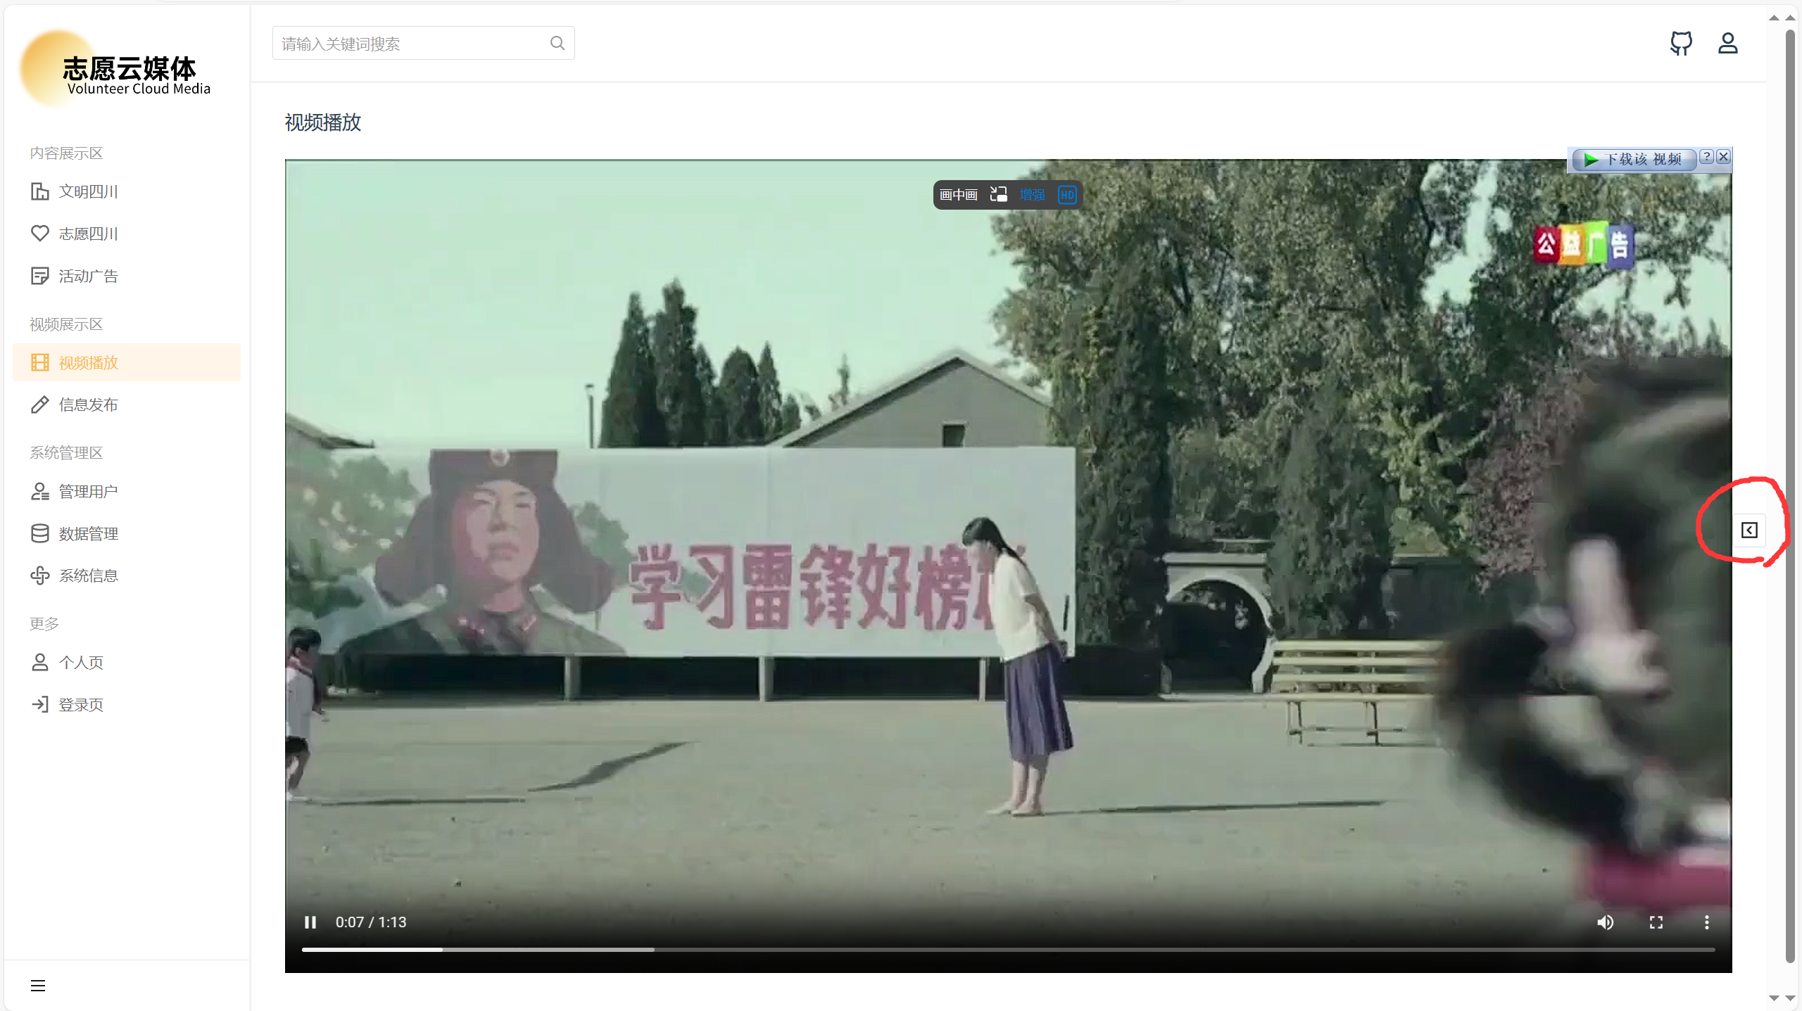

点击红圈可以展开列表

4.5 **信息发布**

点击选择上传按钮上传本地视频

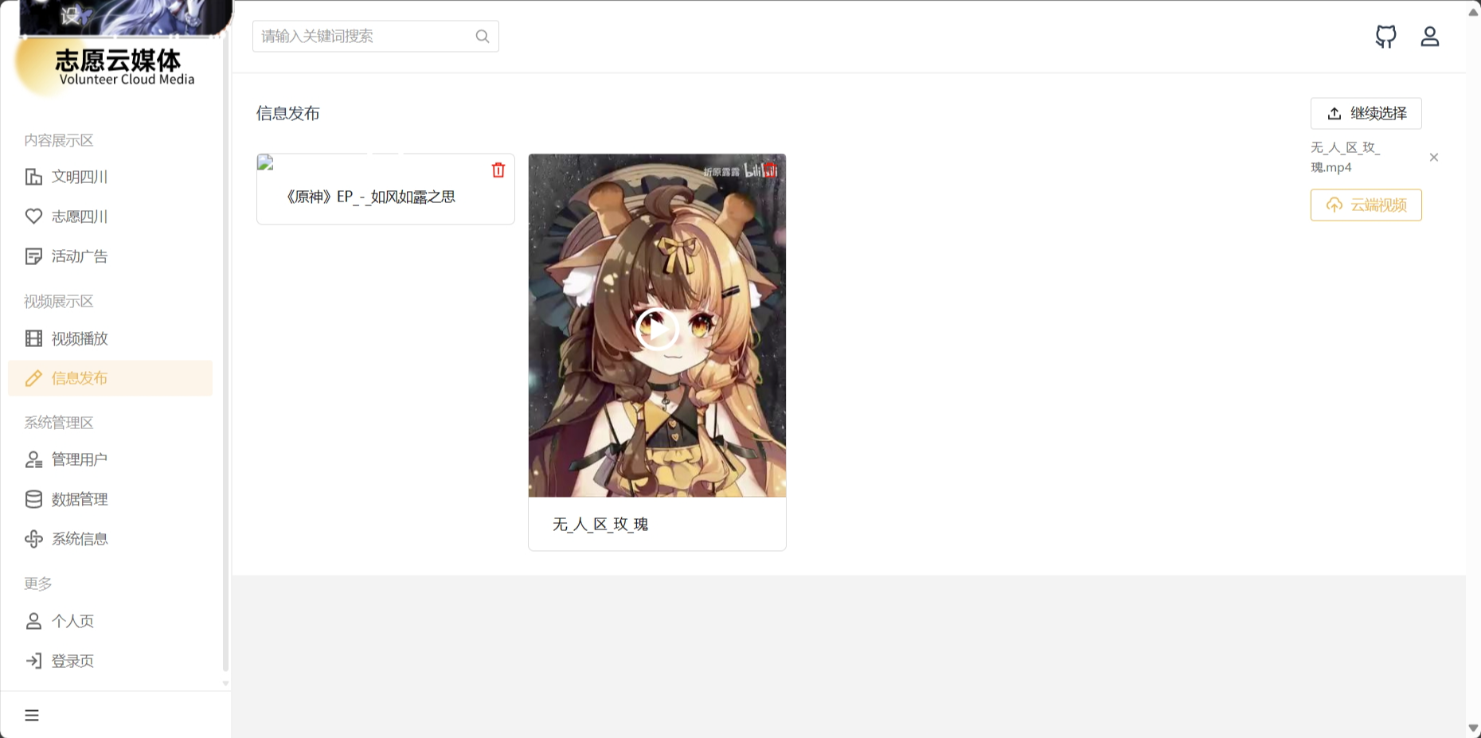

点击云端视频按钮会得到服务器中可以公共访问的视频

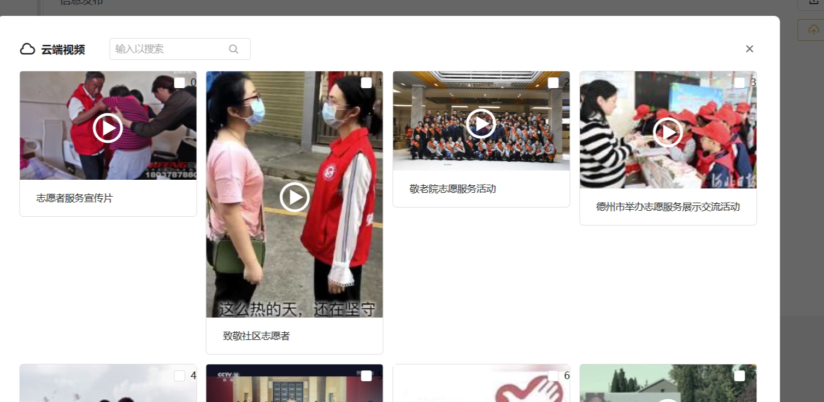

支持检索

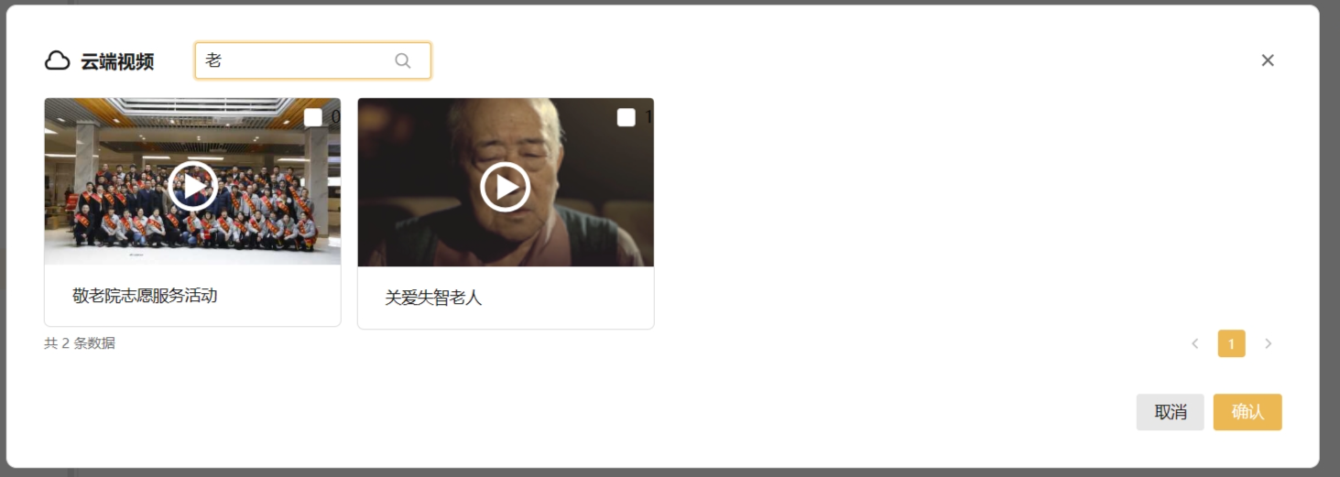

支持多选

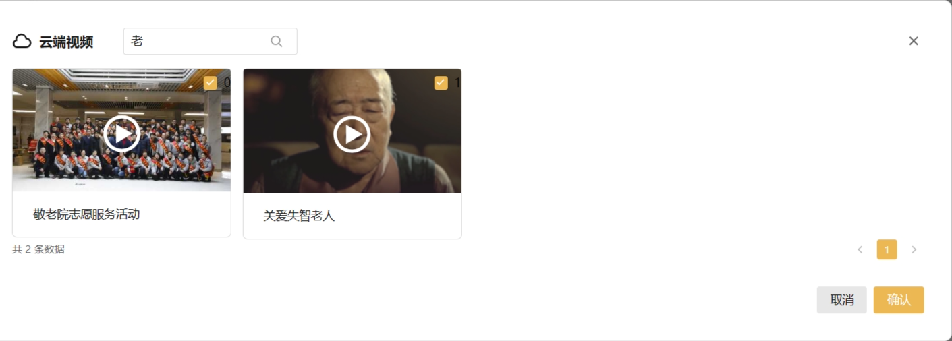

点击确认就可以把服务器共有视频资源收藏一份到用户这里了

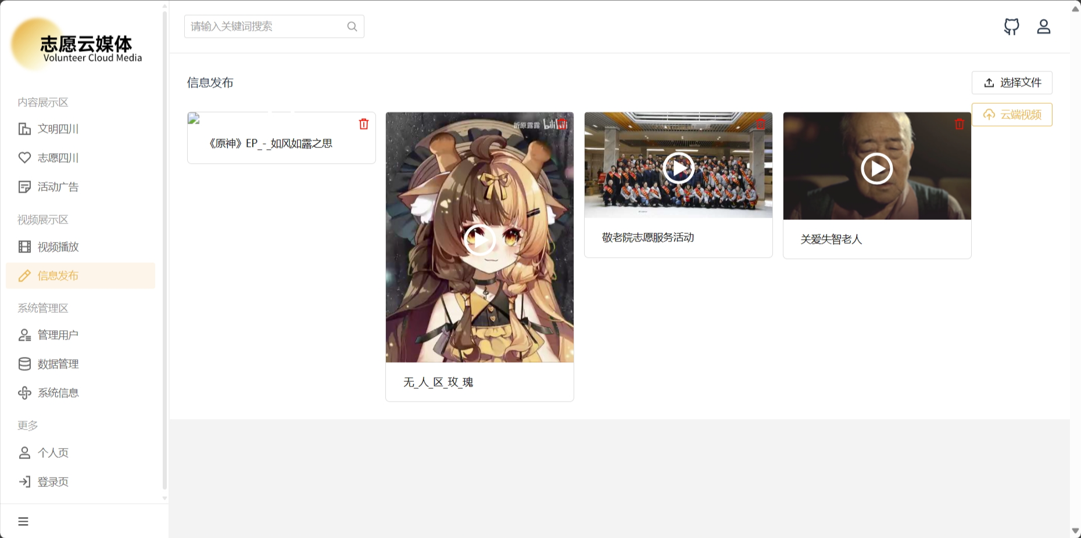

5. **管理员**

5.1 **用户管理**

对于管理员而言还可进行一些额外的对数据的操作。这部分将对普通用户屏蔽

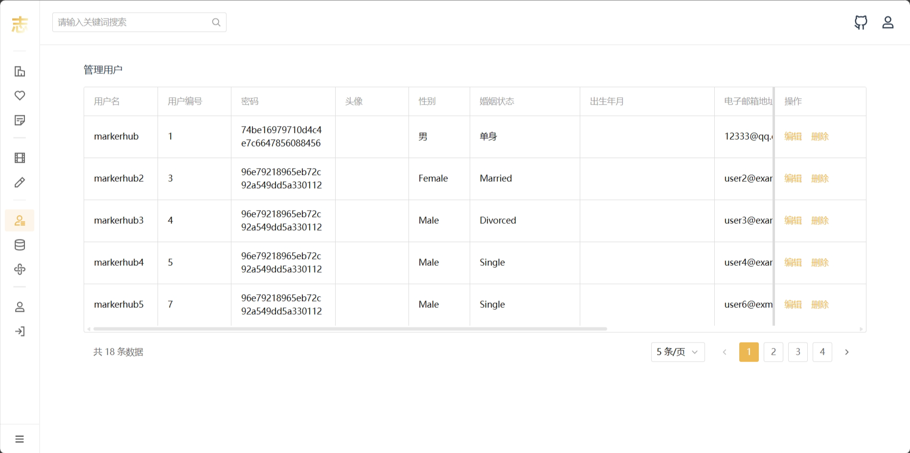

点击编辑按钮后单元格将变成可编辑的，当然部分值仍然没有权限修改例如密码用户名（以灰色显示）同样支持删除

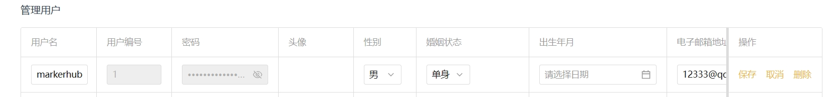

5.2 **数据管理（默认页文明四川）**

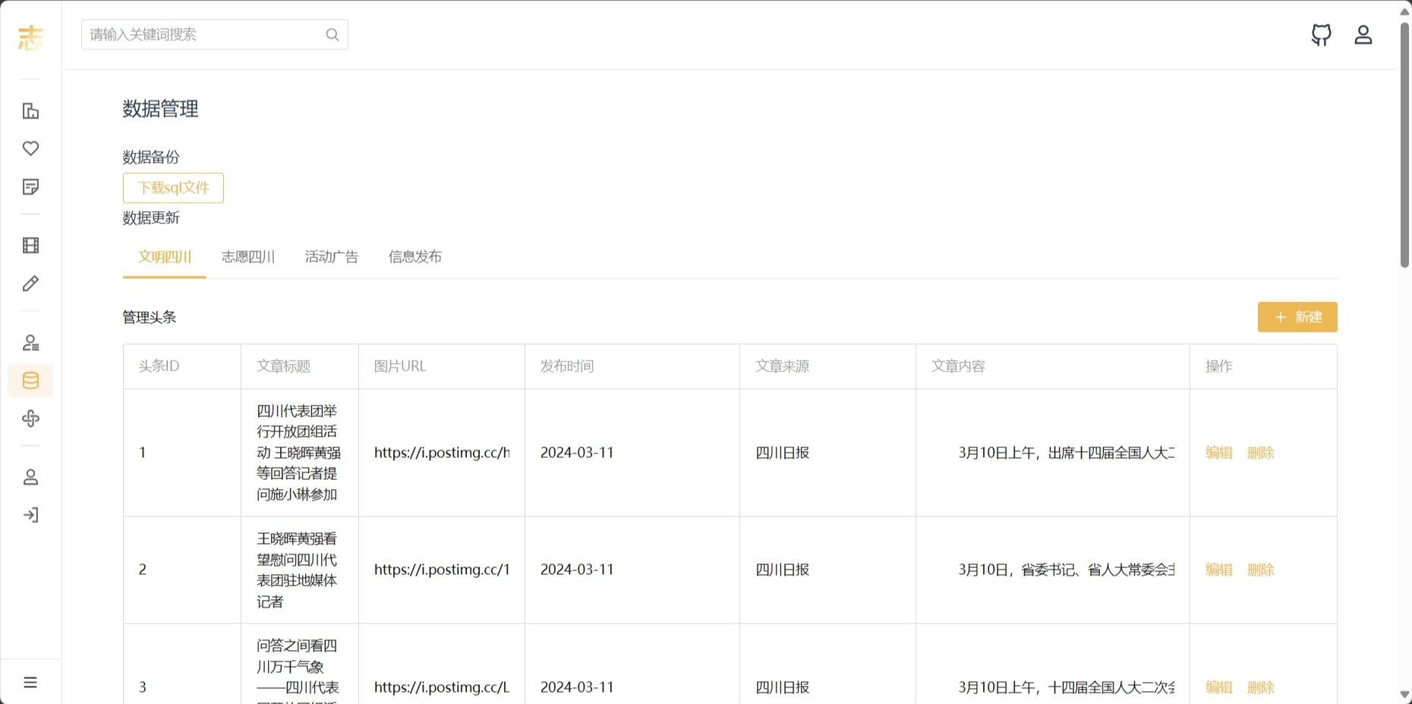

点击新建按钮，可以添加数据

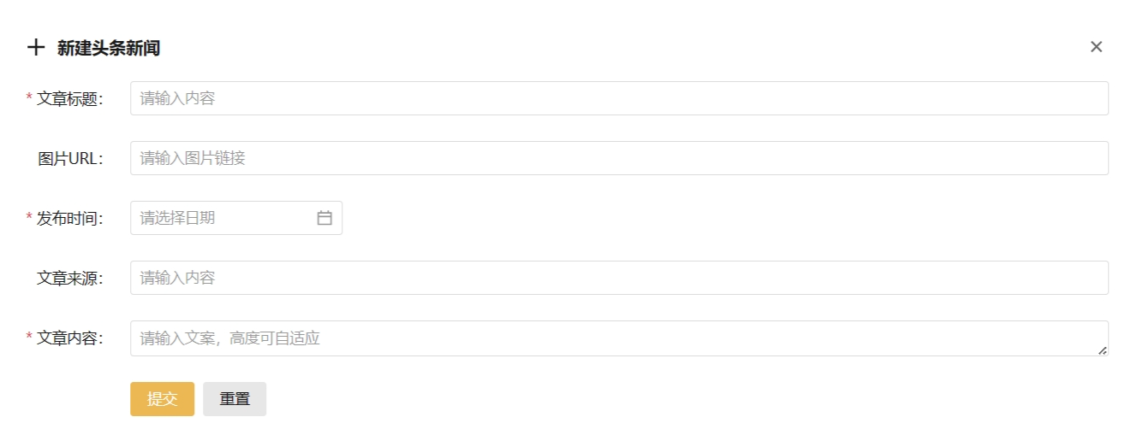

点击下载sql文件就会下载sql文件

5.2.1 **志愿四川**

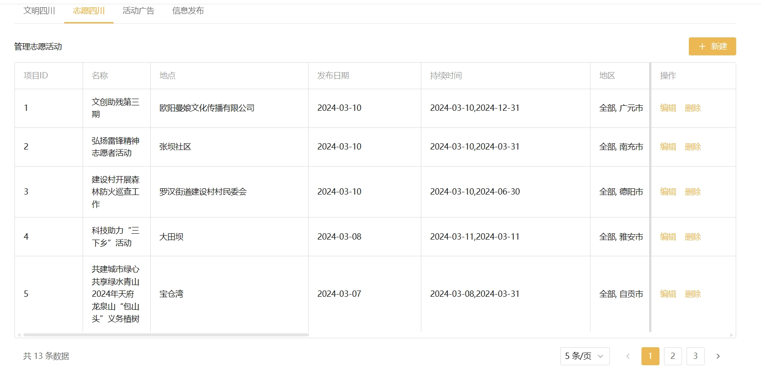

5.2.2 **活动广告**

当单元框没有显示全部部分时，悬停鼠标会显示

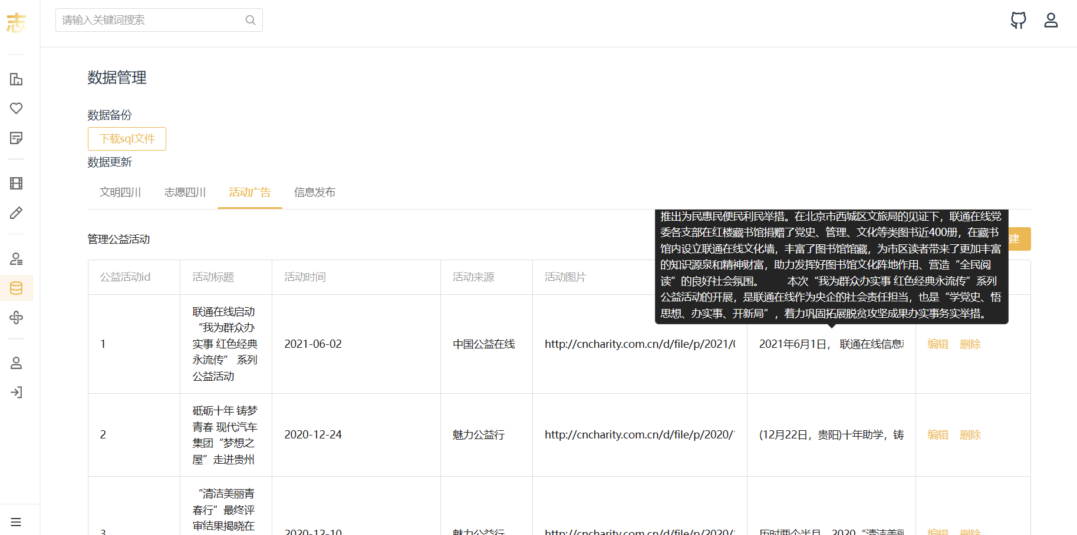

5.2.3 **信息发布**

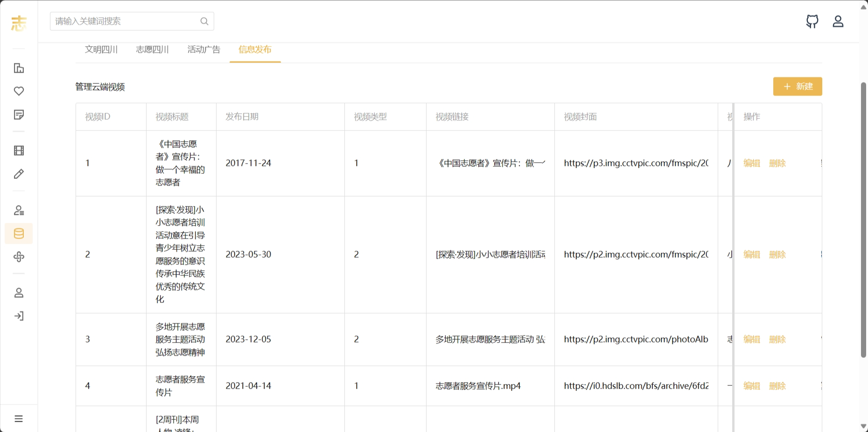

6. **系统信息**

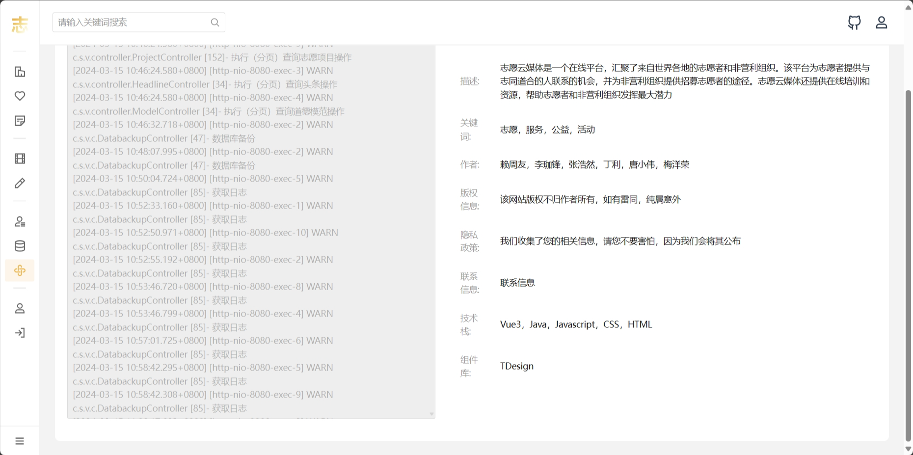

7. **个人页**

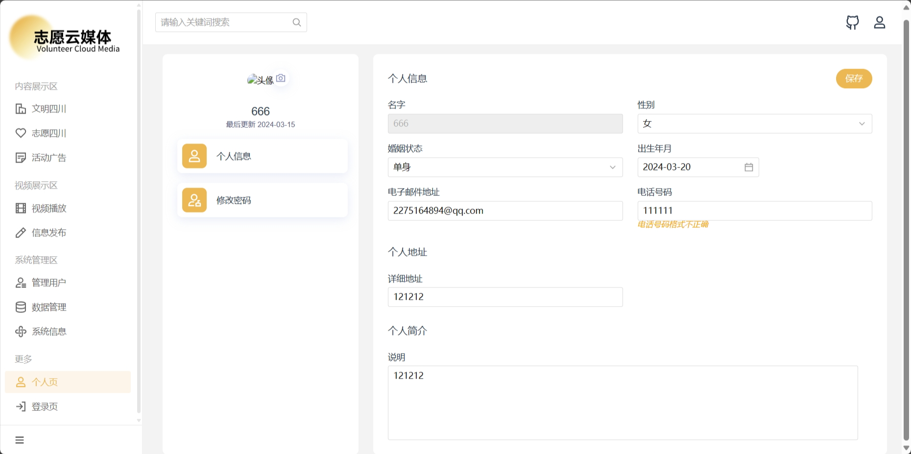

点击头像上传

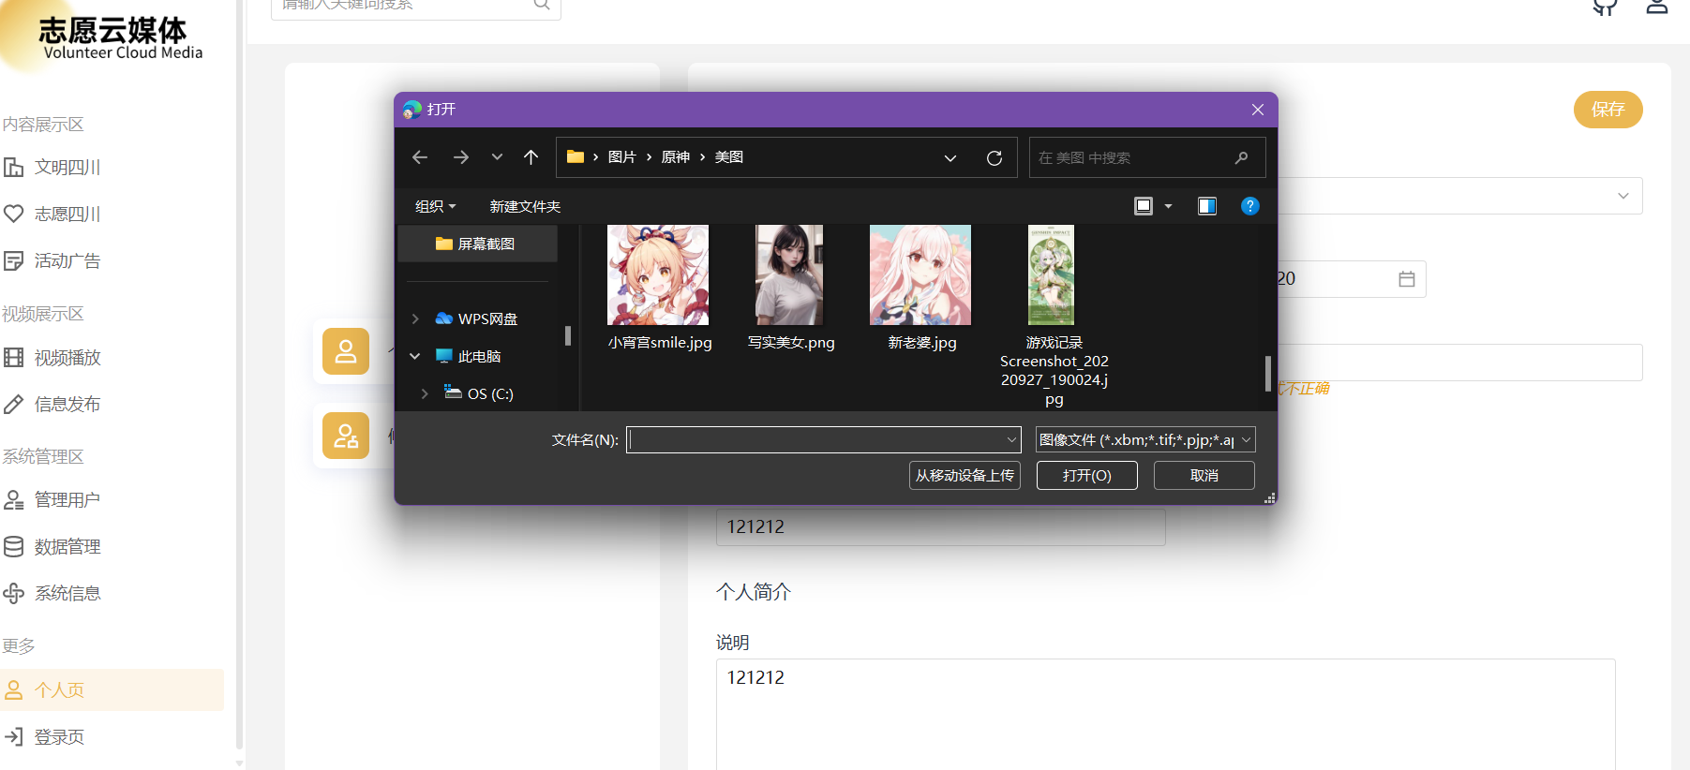

上传成功

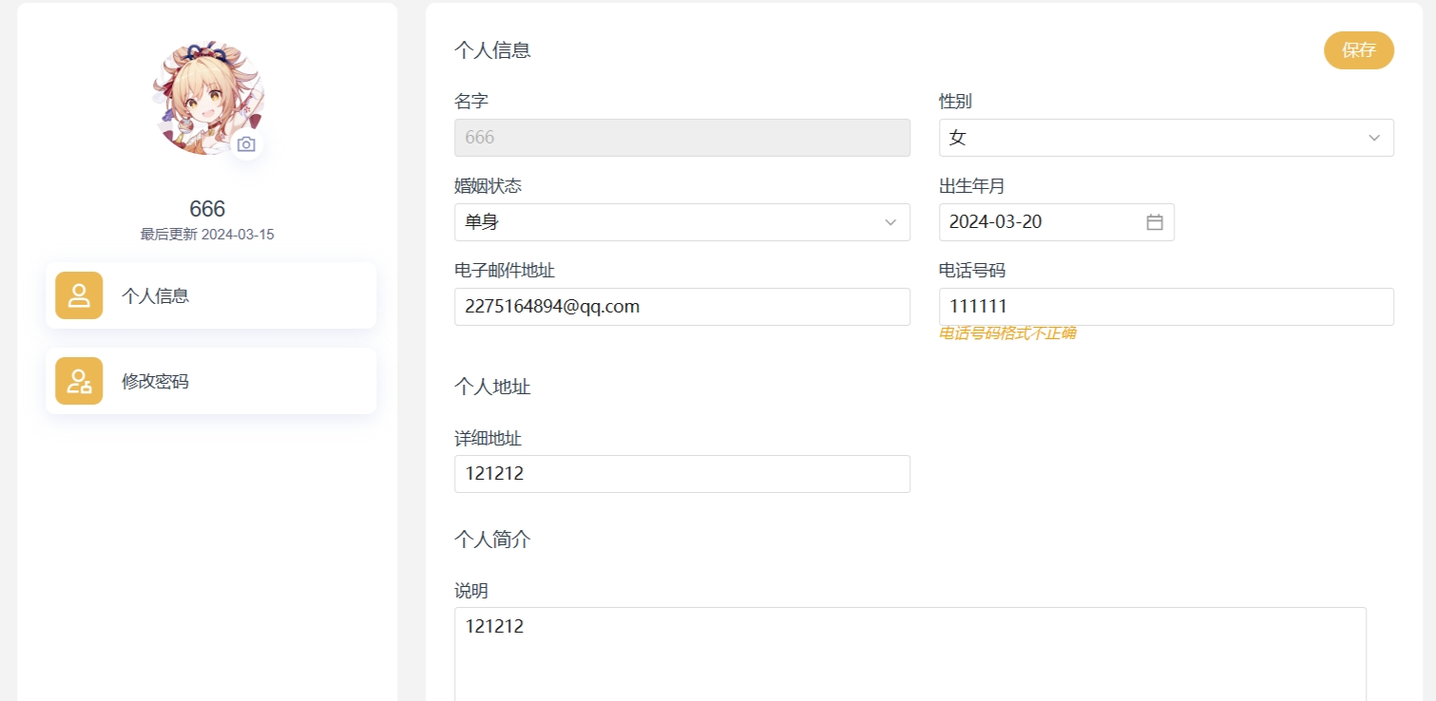

可以修改主页和密码（支持数据校验功能）

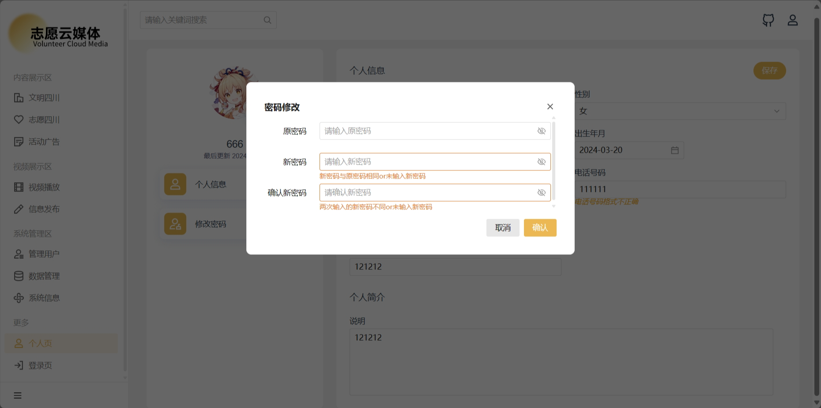

8. **退出登录页**

该栏目被点击会退出登录状态，清空浏览器缓存。使得token失效。返回登录界面

9. **常见问题**

9.1 **部分属性没有添加功能？**

志愿云媒体系统提供完备的数据增删改查功能，若您在使用过程中发 现没有添加功能，是因为部分数据之间存在关联且唯一确定属性，增加完相应信息之后自动生成，无需再手动操作，并为了避免重复添加造成 错误不设置添加操作。

9.2 **怎么看不到管理员的功能界面**

管理员是有后台人为修改的权限。无法通过普通注册获取。